Проблемные ситуации в классе могут возникнуть самые разные, зачастую они связаны с недопониманием, ревностью, завистью со стороны одного ребенка к другому. Чаще всего конфликтные ситуации возникают в старших классах в период переходного возраста. Повышенный уровень агрессии и желание доказать свою взрослость дают о себе знать. Например, может возникнуть конфликт между двумя девочками по поводу спора за одного мальчика или наоборот. В подобной ситуации последствия могут быть катастрофическими, ведь дети привыкли все преувеличивать, поэтому искренне уверенны в том, что сейчас в их жизни происходит настоящая любовь. Бывают случаи, когда из-за споров по поводу сердца одного мальчика девочки устраивают даже драки. В данной ситуации учитель должен объяснить им, что необходимо по-взрослому подойти к проблеме, уважая своё человеческое достоинство.

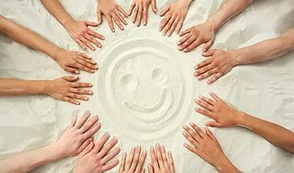

Наш адрес:
Ставропольский край
Курский район ст. Курская
пер. Школьный, 4 А
тел. 8(87964)6-42-35

Официальный сайт:
курский-срцн.рф

ГКУСО «Курский СРЦН «Надежда»
отделение социальной диагностики
и социально – правовой помощи

Виды школьных конфликтов и пути их разрешения

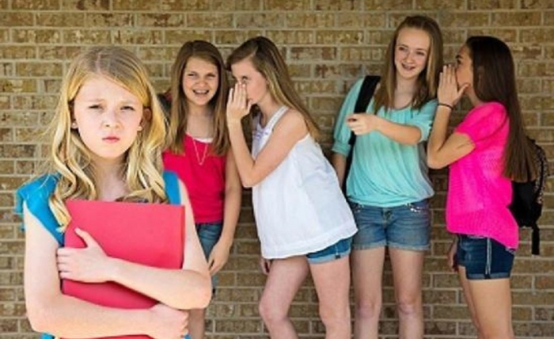

Педагог-психолог
отделения социальной диагностики и социально-правовой помощи

О.Е. Густомясова

ст. Курская

2017 год

Конфликты в школе могут случиться и из-за пристрастий. Например, один ребенок любит популярную музыку, и у него вызывает недопонимание тот факт, что кто-то обожает рок-музыку. В результате он начинает посмеиваться над этим ребенком, что вызывает лишь негативную реакцию. В конце концов подобная спорная ситуация может привести к тому, что дети будут испытывать друг к другу антипатию очень долго.
Зачастую ссорятся даже друзья из-за элементарных мелочей: очень сложно двум подругам найти общий язык, если одна из них успешна в учёбе и любима преподавателями, а другая этим похвастаться не может. Здесь дело идет к зависти и опять же, к конфликтной ситуации. В начале решения подобной проблемы успешные в обучении дети стараются помочь своим менее успешным друзьям. Однако когда у них это начинает выходить плохо, они сталкиваются с осуждением, вместо благодарности от друга.
Разрешение конфликтов в школе становится трудной и существенной проблемой в том случае, когда речь идет о простой агрессии. Например, есть всегда в школе ребенок, который ведет себя плохо, над всеми издевается и постоянно нарывается на конфликты. В данном случае ему даже не нужен повод, для того чтобы устроить драку. Он начинает ее просто так с любым человеком, который на него не так посмотрел. В таком случае вести себя надо менее агрессивно, чтобы у источника конфликта не было поводов для продолжения драки или оскорблений. Если этот ребёнок видит, что к нему относятся нормально, не пытаются

противостоять его провокациям, он, скорее всего, отступит.
Каковы же должны быть действия родителей и учителей в случае конфликтов? Профилактика конфликтов в школе – важная задача, которая ложится на плечи учителя. Преподаватели часто устраивают конкурсы и разнообразные мероприятия, чтобы сплотить коллектив детей. Однако в этой ситуации очень важно добиться того, чтобы конфликт не возник между двумя разными классами. Зачастую в школьных мероприятиях лучшим всегда признают какой-то один класс, что вызывает ненависть и зависть со стороны других детей. Необходимо как можно быстрее решить подобную ситуацию и сделать все, чтобы в школе был достойный «климат» для обучения.
Родители тоже должны проявлять свою мудрость и участие в подобных ситуациях. Зачастую только они могут оказать правильное влияние на детей, проявить свое главенствующее положение в их жизни. Например, если у родителя не слишком доверительные отношения с ребенком, но он знает, что ребёнок участвует в конфликтной школьной ситуации, не нужно пытаться с ним поговорить по душам. Чаще всего, если ребенок плохо общается с родителями, он не любит с ними откровенничать. Можно попробовать придумать историю якобы из своей жизни про то, как сам родитель сталкивался с подобной проблемой и нашел пути ее решения. Эту историю можно рассказать невзначай за семейным ужином.
Наконец, одна из самых серьезных групп конфликтов – это социальная. Зачастую дети из благополучных семей начинают издеваться

над теми, кто вырос только с мамой или вообще без родителей. В подобной ситуации ребенок может либо проявить агрессию, либо навсегда замкнуться в себе. Очень важно сразу же выявить подобную ситуацию, заметить ее и постараться разрешить правильным способом. В противном случае ребенок всегда будет испытывать комплексы по поводу своего социального происхождения. Когда речь заходит о социальных конфликтах, необходимо узнать, как именно произошла спорная ситуация? Если другие дети из класса считают ребенка неполноценным из-за его проблем в семье, то обращать на это внимания не стоит. Родитель должен посоветовать ребёнку вести себя активно, стараться успевать по учебе и принимать участие в социальной жизни класса. Важно вызывать такую ситуацию, чтобы другие одноклассники начали восхищаться успехами ребенка и поняли, что социальный статус совершенно не влияет на то, какой человек вырастает. К тому же, и ребенку необходимо разъяснить, что он не хуже остальных из-за того, что растет в неполной семье. Скорее, наоборот, он должен доказать всему миру, что даже из такой неблагоприятной среды можно выйти победителем по жизни!

